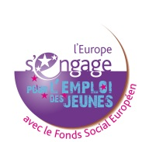
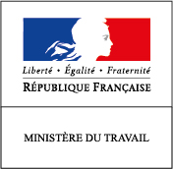
Cette réunion est cofinancée par le Fonds social européen dans le cadre du programme opérationnel national «Emploi Inclusion» 2014-2020

COMITÉ NATIONAL DE SUIVI
FONDS SOCIAL EUROPEEN ET INITIATIVE POUR L’EMPLOI DES JEUNES

Mardi 8 décembre 2020
Visio-conférence

13h40-14h00 | Ouverture de la salle de visio-conférence
14h00 - 14h20 | - Ouverture (20 minutes)  Introduction conjointe par :  - Bruno LUCAS, Délégué général à l’emploi et à la formation professionnelle, ministère du Travail, de l’emploi et de l’insertion  - Vanessa CHARBONNEAU, Vice-Présidente Europe de la Région Pays de la Loire, représentante de Régions de France | Coordination nationale  +  Gestion  des PO nationaux
14h20 - 14h35 | Etat d’avancement des négociations européennes  - Jiři PLECITY, chef de l’unité France, DG Emploi, Commission Européenne | Secrétariat comité national de suivi
14h35 - 15h35 | Pour information  - Présentation de la nouvelle architecture de gestion, place des Outre-mers  DGOM – 5 minutes  - Présentation de la V3 du projet de PON FSE +  Jocelyn VIDON-BUTHION, DGEFP – 25 minutes  - Présentation des priorités d’intervention FSE+ des programmes régionaux FEDER – FSE+  Vanessa CHARBONNEAU, Régions de France – 15 minutes  - Articulation de la programmation 21-27 avec les plans de relance français et européens  Antoine SAINT-DENIS, DGEFP – 15 minutes | Autorité de gestion du PON FSE+  Coordination nationale
15h35 - 16h00 | - Echanges et questions diverses
16h00 | Clôture des travaux

